Nå skal identiteten løftes: – Dette blir en ny milepæl
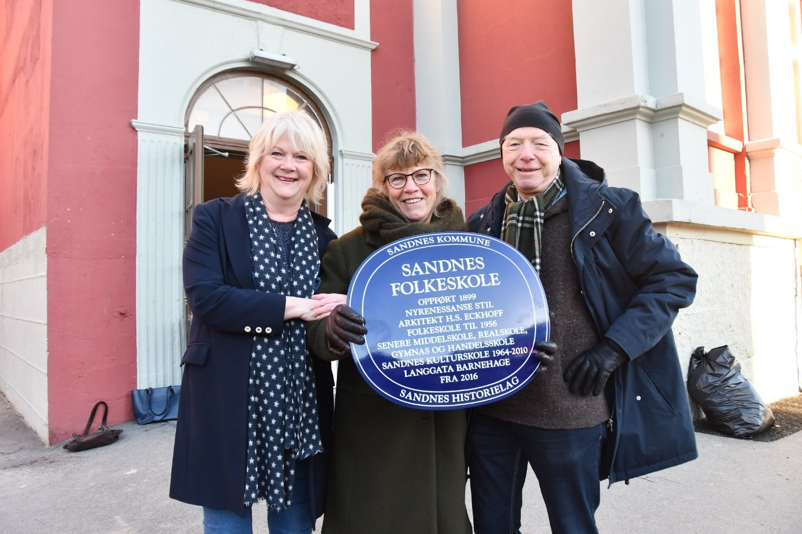
PÅ PLASS: Langgata barnehage i Langgata nord var tidligere folkeskole i Sandnes. Nå er dokumentasjonen om dette på plass. Onsdag var byantikvar Gro Persson (i midten) sammen med Norunn Østråt Koksvik og Geir Tonning i Sandnes Historielag med på monteringen av et såkalt blått skilt. Foto: Trond Eirik Olsen

Fra: Sandnesposten 01.03.23, av Trond Eirik Olsen
Nå skal flere nyrestaurerte historiske bygg i Sandnes framheves. Tre bygg i Langgata nord danner starten på et løft som skal bidra til å styrke byens identitet.

Mange har lagt merke til at det har vært mye byggeaktivitet i Langgata nord det siste året. Flere gamle bygg er rehabilitert og fylt med ny aktivitet. Det mange ikke vet er at byggene rommer mye stolt sandneshistorie. Nå er denne historikken på plass i form av såkalte blå skilt der det opplyses om alt fra byggenes opprinnelse til hva de har vært brukt som.

Kostbare skilt
Det er Sandnes historielag som har tatt initiativ til å få opp de historiske skiltene. Historielaget har nedsatt en egen skiltkomité som har sett på hvilke bygg som kan være aktuelle.
– Vi har fått god drahjelp av både Sandnes kommune og Sandnes sparebank (Den gule banken) til finansiering. Skiltene er dyre og historielaget ville nok ikke klart å finansiere dette alene, sier nestleder Norunn Østråt Koksvik i Sandnes Historielag.

Naturlig start
Bygningene i Langgata Nord som nå har fått opp de historiske skiltene er den gamle folkeskolen (Langgata barnehage) og de to nabobyggene Gamle Sandnes Sparebank og den gamle husmorskolen.
– Sandnes Eiendom har gjort en formidabel jobb med rehabiliteringen av byggene som alle har stor historisk verdi. De har gjort dette på en forbilledlig måte innenfor et stramt budsjett, sier leder Geir Tonning i Sandnes historielag.
Norunn Østråt Koksvik, som også har vært ordfører i Sandnes, gir byantikvar Gro Persson mye skryt for sitt engasjement.
– Det var byantikvaren som mente at vi burde starte samlet med de tre bygningene i Langgata nord. De representerer et helt spesielt miljø og er viktige kulturminner med stor betydning for byens identitet og attraktivitet. Det er også flere eldre som har verdifulle minner fra byggene og på mange måter var det naturlig å starte her, sier Koksvik og fortsetter:
– Sandnes henger nok litt etter mange andre byer når det gjelder denne type skilting. Fra før av er det byhistoriske skilt på Sandnes kirke, Høyland kirke, Høle kirke, Nygårdshuset, Langgata 6 og Fogdahuset, men det er altfor få, og altfor lenge siden de kom opp. Nå er det på tide å få opp flere.
– Betyr det at det vil komme opp liknende skilt flere steder?
– Vi satser på det og er i full gang med å se på hvilke bygg som kan være aktuelle, sier Koksvik
__________________
Kopi fra artikkel i Sandnesposten av Trond Eirik Olsen, 01.03.23 20:05. Utgitt av Sandnesposten AS.

